薄壁不锈钢水管原材料基础知识(五)

----不锈钢的一般物理性质

不锈钢水管的一般物理性质取决于不锈钢的物理性质.

1、热传导
- 不锈钢的热传递速度比较慢，例如：不锈钢的热传导率和铝相比430钢种为1/8，304钢种为1/13，与碳钢相比分别为1/2和1/4。
- 常温下与其它材料相比较的热传导率如表5-1所示。

2、线膨胀
- 与碳钢相比304钢种的线膨胀系数较大，430钢种的线膨胀系数稍小。另外，铝、铜的膨胀系数要比不锈钢大。
- 各种材料的线膨胀系数如表5-1所示。
表5-1 各种材料在常温下的热传导率和线膨胀系数
材料 | 热传导率（×10²）W/(m⋅℃) | 线膨胀系数（×10⁻⁶）/℃
银 | 4.12 | 19
铜 | 3.71 | 16.7
铝 | 1.95 | 23
铬 | 0.96 | 17
镍 | 0.84 | 12.8
铁 | 0.79 | 11.7
碳素钢 | 0.58 | 11
SUS430 | 0.26 | 10.4
SUS304 | 0.16 | 16.4

3、不锈钢的电阻
与纯金属相比，合金的比电阻一般比较大，不锈钢也是如此，与它的构成元素Fe、Cr、Ni相比，电阻值明显要大。钢中的合金元素越多，电阻就越大，如304钢种要比430钢种大，310S钢种则更大。
表5-2 各种材料的电阻
材 料 |  |  | 比电阻（室温条件下）Ω⋅cm
导  体 | 纯  金  属 | 银 | 1.62×10⁻⁶
导  体 | 纯  金  属 | 铜 | 1.72×10⁻⁶
导  体 | 纯  金  属 | 铝 | 2.75×10⁻⁶
导  体 | 纯  金  属 | Ni | 7.2×10⁻⁶
导  体 | 纯  金  属 | 铁 | 9.8×10⁻⁶
导  体 | 纯  金  属 | Cr | 17×10⁻⁶
导  体 | 合  金 | 青铜（锡-铜） | 15×10⁻⁶
导  体 | 合  金 | SUS430（铁-18%Cr） | 60×10⁻⁶
导  体 | 合  金 | SUS304（铁-18%Cr）-8%Ni | 72×10⁻⁶
导  体 | 合  金 | SUS310S（铁-25%Cr）-20%Ni | 78×10⁻⁶
导  体 | 合  金 | NiCr（nNi-Cr） | 108×10⁻⁶
导  体 | 合  金 | 铁-Cr-铝合金 | 140×10⁻⁶

4、不锈钢的磁性
表5-3 各种材料的磁性性质
材料 | 磁性性质 | 透磁率μ
SUS430 | 强磁性 | -
铁 | 强磁性 | -
Ni | 强磁性 | -
SUS304 | 非磁性（冷加工时有磁性） | 1.5（65%加工）
SUS301 | 非磁性（冷加工时有磁性） | 14.8（55%加工）
SUS305 | 非磁性 | -

5、应变硬化指数（n）
- 应变硬化指数就是通常所说的n值，表示材料冷作硬化现象的一个指标，可以反映材料的冲压成形性能。
- 应变硬化指数大，显示材料的局部应变能力强，防止材料局部变薄能力强，使变形分布趋于均匀化，材料成形时的总体成形极限高。

6、冷加工诱变马氏体转变点Md(30/50)
1） 定义
- Md(30/50)=551-462(C+N)-9.2Si-8.1Mn-13.7Cr-29(Ni+Cu)-18.5Mo-65Nb
表示经30%的冷变形后生成50%马氏体的温度。
- 马氏体转变点Md(30/50)越低，在冷加工变形过程中诱变马氏体不容易产生，冷作硬化程度小，越有利于拉深成形。其中Ni含量对诱变马氏体转变点的影响是很明显的，Ni含量高，马氏体转变点降低，材料在冷变形过程中硬化程度小。
2） 产生原理
- 不锈钢的冷作硬化现象主要是由两种原因引起的：
一种是位错增多引起的加工硬化；
一种是组织转变（奥氏体转变为马氏体转变）引起的加工硬化。
- 对SUS430钢种而言，加工变形过程中不会发生组织转变，其冷作硬化现象全部是由位错的增多引起的。
- 304钢种在冷变形过程中两种硬化现象都存在，而且组织转变引起的硬化是主要的，这也是奥氏体不锈钢的冷作硬化现象比铁素体不锈钢要明显、加工硬化系数（n值）大的原因。

7、晶粒度（N）
1） 定义
晶粒度的物理意义可根据以下公式表示：
n=2^{N-1}
n — 放大100倍时平均每6.45cm²（1平方英寸）内所含晶粒数目
N — 晶粒度
2） 解释与应用
- 晶粒度N级别越高，单位截面积上的晶粒数越多，材料的晶粒就越细，强度越大。
- 晶粒较大时，有利于提高材料的塑性应变比（R），并降低屈强比和屈服伸长。但晶粒较大时，它们在材料表层取向不同，变形量差异比较明显，材料表面易出现“桔皮”现象。细化晶粒可减轻桔皮现象发生，但晶粒过细，R值会减小，屈强比和屈服伸长都会增大，不利于成形。
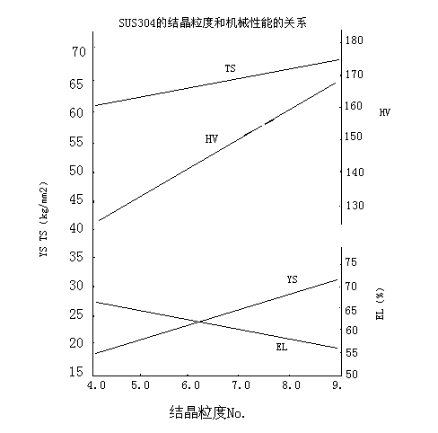
- 304钢种的晶粒度一般要求在7-9级之间。

图5-1 304钢种的晶粒度与机械性能的关系
小结:不锈钢水管的物理性质如下:
- 不锈钢水管的热传递速度比较慢,SUS 304不锈钢水管的热传递速度只有铜管的1/23,比铜管更适合于热水的输送;
- SUS 304不锈钢水管的线膨胀系数和铜管基本相同,比普通钢管要大;
- SUS 304 不锈钢本身无磁性,但由于冷加工的原因, SUS 304不锈钢水管可能会有弱磁性.

